

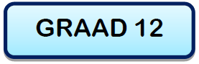

INLIGTINGSTEGNOLOGIE V1
REKORDEKSAMEN 2015

PUNTE 150
TYD: 3 UUR

Hierdie vraestel bestaan uit 13 bladsye.

INSTRUKSIES EN INLIGTING

1. Hierdie vraestel bestaan uit DRIE vrae.

2. Beantwoord AL die vrae.

3. Die duur van hierdie eksamen is drie uur. As gevolg van die aard van hierdie eksamen is dit belangrik om daarop te let dat jy nie toegelaat sal word om die eksamenlokaal voor die einde van die eksamensessie te verlaat nie.

4. Maak seker dat jy die vrae beantwoord volgens die spesifikasies wat in elke vraag gegee is. Punte sal slegs toegeken word op grond van die gestelde vereistes.

5. Beantwoord slegs wat in elke vraag gevra is. Byvoorbeeld, indien die vraag nie vir validering van data vra nie, sal geen punte vir validering van data toegeken word nie.

6. Jou programme moet op so 'n wyse gekodeer word dat dit met enige data sal werk en nie slegs die voorbeelddata wat voorsien is of enige data-uittreksels wat in die vraestel voorkom nie.

7. Stoor jou werk gereeld op die disket (CD/geheuestokkie/DVD, ensovoorts) wat aan jou gegee is of op die skyfspasie wat vir hierdie eksamensessie aan jou toegeken is.

8. Herbenoem die eksamengids wat aan jou gegee is na jou naam en van. Maak seker dat jou naam en van as kommentaar in die eerste reël van die kode van elke vraag voorkom. Sluit die vraagnommer as deel van die kommentaar in.

9. Indien drukwerk vereis word, maak drukstukke van die kode van al die programme/klasse/eenhede wat jy gedoen het.

10. Drukwerk moet na die eksamensessie gedoen word, binne die tydgleuf wat vir drukwerk toegelaat word.

11. Aan die einde van hierdie eksamensessie moet jy die disket/CD met al jou werk daarop gestoor, inhandig OF jy moet seker maak dat al jou werk op die skyfspasie wat aan jou toegeken is, gestoor is. Maak seker dat alle lêers gelees kan word.

12. Jy is voorsien van 'n disket of hardeskyfspasie wat lêers bevat wat jy nodig het om hierdie vraestel te voltooi.

Lys van lêers wat voorsien is:

VRAAG 1
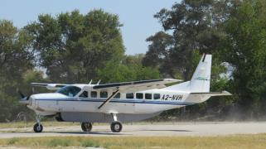
frmVraag1.dfm
frmVraag1.pas
Vraag1P.dpr

VRAAG 2
frmVraag2.dfm
frmVraag2.pas
Vraag2P.dpr

VRAAG 3


frmVraag3.dfm
frmVraag3.pas
Vraag3P.dpr
Diere.txt
00.jpg
01.jpg
02.jpg
03.jpg
04.jpg
05.jpg
06.jpg
07.jpg
08.jpg
09.jpg
10.jpg

SCENARIO:

Private Air is ŉ nuwe, lugredery wat daagliks vlugte van Suid-Afrika na Botswana verskaf. Om die nuwe diens te adverteer het hulle ŉ kompetisie geloods waar jy en ander leerders van jou skool kan deelneem om groot pryse te wen.
Leerders kry dan die geleentheid om die dierryke land te besoek vir ŉ safari van ŉ leeftyd.

AFDELING A: BASIESE PROGRAMMERINGSVAARDIGHEDE (LINEÊRE PROGRAMMERING)

VRAAG 1 [50]

Private Air benodig ŉ program waarmee passasiers aanlyn kan bespreek vir vlugte na Botswana. ŉ Onvoltooide program is geskep en jy word gevra om hulle te help om die besprekingsprogram te voltooi. Dit sal deur vier beoordelaars bestudeer word en die programmeerder met die beste program, sal ŉ week vakansie in die bosveld wen.
Jy word voorsien van ’n onvoltooide program frmVraag1 en Vraag1P wat in die eksamen lêergids gestoor is.
  - ŉ StringGrid (sgUitleg) is geskep en stel die binneruim van een van Private Air se vliegtuie voor. Daar is vier rye sitplekke, twee-twee langs mekaar en is soos volg genommer:
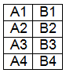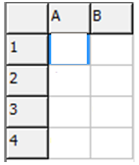
    - Wanneer die program begin moet die StringGrid (sgUitleg), lukraak met waardes van
ŉ 0 of ŉ 1 gevul word. Dit sal die beskikbaarheid van die sitplek voorstel.
Indien daar ŉ 1 in ŉ sel voorkom, beteken dit dat daar reeds iemand op daardie sitplek
sit en dus nie meer bespreek kan word nie.
Indien daar ŉ 0 in ŉ sel voorkom, beteken dit dat die sitplek nie reeds bespreek is nie en
die gebruiker kan wel daar sit. [4]
Voorbeeld van afvoer:
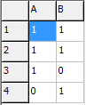
    - Voeg die ry- en kolomopskrifte in sodat die gebruiker maklik kan sien watter sitplekke
nog beskikbaar is. [2]
Voorbeeld van afvoer:

  - Laat die gebruiker die vorm invul en doen die volgende by die btnBespreek-knoppie
se OnClick-gebeurtenis:

    - Stoor al die waardes wat die gebruiker ingelees het in lokale veranderlikes. [5]

    - Kry die waarde van die eerste letter in die persoon se naam en stoor dit as sVoorletter. [1]

    - ŉ Persoon se ID-nommer bestaan uit 13 karakters.
Die eerste ses karakters dui sy/haar geboortedatum aan, gevolg deur vier karakters wat sy/haar geslag aandui.
Indien die sewende karakter ŉ waarde van 0 tot 4 is, sal die persoon vroulik wees.
Indien die sewende karakter ŉ waarde van 5 tot 9 is, sal die persoon manlik wees.
Gebruik die persoon se ID-nommer om sy/haar geslag te bepaal en stoor slegs die
waarde van ‘Mnr.’ indien manlik of ‘Me.’ indien vroulik in ŉ veranderlike genaamd,
sTitel. [4]

    - Private Air gebruik spesiale vlugnommers om hul verskillende roetes te identifiseer. Dit word soos volg saamgestel:
Alle vlugte begin met die kode PA.
Indien die vertrekpunt Durban is, word ‘n 10 bygevoeg.
Indien die vertrekpunt Kaapstad is, word ‘n 20 bygevoeg.
Indien die vertrekpunt Johannesburg is, word ‘n 30 bygevoeg.
Indien die bestemming Francistown is, word ŉ 1 agteraan bygevoeg.
Indien die bestemming Maun is, word ŉ 2 agteraan bygevoeg.
Indien die bestemming Kasane is, word ŉ 3 agteraan bygevoeg.
Dus, indien die persoon van Kaapstad na Kasane vlieg, sal die vlugnommer, PA203
wees.
Bereken die vlugnommer van die persoon en stoor dit as sVlugNr. [3]


    - Die gebruiker moet ŉ sitplek kies en in die EditBox (edtSitplekNr) insleutel.
Gebruik die waarde in die EditBox (edtSitplekNr) om te toets of die sitplek, wat hy
gekies het, beskikbaar is, al dan nie.
Indien die sitplek nie beskikbaar is nie, moet ŉ gepaste boodskap vertoon en die
program moet gestaak word.
Indien die sitplek beskikbaar is, moet dit bespreek word deur die waarde in die
StringGrid (sgUitleg) na ŉ 1 te verander. [8]
Voorbeeld van afvoer:
Die persoon het sitplek nommer A4 gekies en die sel se waarde is 0, wat beteken dat die sitplek wel beskikbaar is en bespreek kan word.

    - Passasiers wat in die voorste twee rye (Ry 1 en Ry 2) sit, se kaartjies kos R5 000.
Passasiers wat in die agterste twee rye (Ry 3 en Ry 4) sit, se kaartjies kos R3 000.
LW: As gevolg van die feit dat die deur langs sitpleknommer A4 is en daar dus bietjie
meer beenspasie is, moet ŉ ekstra R150.50 betaal word.
Passasiers het ook die opsie om hulle bagasie te laat verseker en indien hulle van die
diens gebruik wil maak, sal hulle ŉ addisionele R120.10 moet opdok. Let op dat jy later
op die vliegkaartjie moet aandui of die persoon wel die opsie gekies het of nie deur slegs ‘Ja’ of ‘Nee’ te vertoon. (Sien voorbeeld)
Gebruik nou die bogenoemde inligting en bereken die totale koste van die vlug en stoor
dit as rPrys. [8]

    - Gebruik al die inligting en stel ŉ vliegtuigkaartjie saam deur die waardes in die RichEdit (redKwitansie) te vertoon soos die voorbeeld. [14]

    - Wanneer die gebruiker op die btnVerlaat-knoppie druk, moet die program eindig. [1]
Voorbeeld van afvoer:
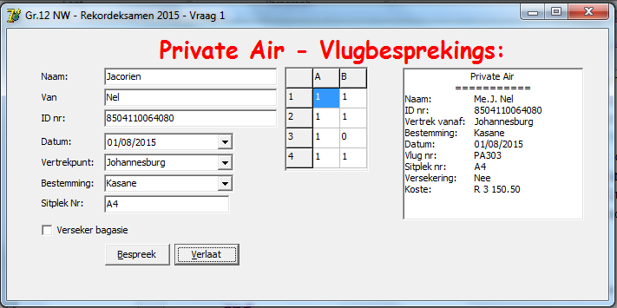
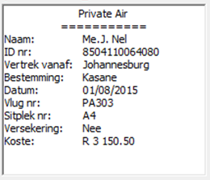
1.2.1 – 1.2.3
1.2.4
1.2.6
Totaal Afdeling A: [50]

AFDELING B: OOP OBJEKGEORIËNTEERDE PROGRAMMERING

VRAAG 2 [50]

Onthou: objekgeoriënteerde programmering vereis dat ŉ eie klasobjek geskep moet word. Geen punte sal aan kode toegeken word wat nie aan oop vereistes voldoen nie en net in die Delphi eenheid gedoen is.

Vier bekende IT-persone is as beoordelaars aangestel vir die program wat die deelnemers in Vraag 1 geskryf het. Die beoordelaars gaan elk na die program kyk en ŉ punt uit 100 gee vir die poging.
Die reëls vir die kompetisie is soos volg:
- Geen van die beoordelaars se punte mag dieselfde wees nie. Indien dit wel gebeur, moet hulle onder mekaar gesels en ŉ verandering maak.
- Daar is vier beoordelaars, maar slegs die drie beste punte sal in ag geneem word wanneer die gemiddeld bereken word.
- Die deelnemer met die hoogste gemiddeld wen die kompetisie.

  - Skep ŉ nuwe eenheid en stoor die as clsKlas.pas.

  - Definieer ŉ nuwe klas met die naam TBosveld. [1]

  - Definieer twee nuwe datatipes genaamd: [1]
    - sSkik – Skikking wat 20 string waardes kan stoor.
    - rSkik – Skikking wat 20 reële getalle kan stoor.

  - Die klas sal die volgende privaatvelde bevat: Kies geskikte datatipes. [2]
    - fNaam – Deelnemer se naam.
    - fVan – Deelnemer se van.
    - fP1 – Eerste beoordelaar se punt.
    - fP2 – Tweede beoordelaar se punt.
    - fP3 – Derde beoordelaar se punt.
    - fP4 – Vierde beoordelaar se punt.

  - Skep ŉ konstruktor wat die deelnemer se naam, die deelnemer se van en die vier
punte van die verskillende beoordelaars as parameters sal ontvang. Hierdie waardes
moet in die klas geïnisialiseer word. [2]

  - Skryf ŉ funksie met die naam, BepaalLaagstePunt, wat die laagste punt, van die vier,
wat deur ŉ beoordelaar gegee is, sal bepaal en globaal beskikbaar stel. [5]

  - Skry ŉ prosedure met die naam, BerekenGemiddeld, wat die gemiddeld van die
leerder se drie hoogste punte sal bereken en beskikbaar stel. [3]

  - Skryf ŉ funksie met die naam, KryGemiddeld, wat die gemiddeld as parameter sal terugstuur. [2]

  - Skryf ŉ funksie met die naam, ToString, wat die deelnemer se naam en van, gevolg
deur sy/haar drie beste punte en die gemiddeld behaal, in die volgende formaat, sal terugstuur:
<Naam>spasie<VAN>TAB<PuntA>TAB<PuntB>TAB<PuntC>TAB<Gemiddeld>%
Voorbeeld: Elmien Mattheus 56 67 65 62.66%
LW: Die gemiddeld word afgerond tot 2 desimale. [5]

  - Skryf ŉ funksie met die naam, BepaalWenner, wat ŉ (i) skikking met name van die deelnemers,(ii) ŉ skikking met die gemiddelde persentasies en (iii) ŉ teller wat die
aantal leerders wat kwalifiseer bevat, sal ontvang. Hierdie funksie moet die leerders volgens hulle gemiddeld sorteer en die leerder met die hoogste gemiddeld terugstuur
as volg:
<Naam> met <Gemiddeld> % gemiddeld.
Voorbeeld: Elmien Mattheus met 85% gemiddeld. [10]
-------------------------------------------------------------------------------------------------------------------

  - Stoor jou klas en maak die hoofeenheid Vraag2P oop.
ŉ Onvolledige program is reeds geskep. Doen die nodige koppeling tussen die
hoofeenheid en die klaseenheid en beantwoord die vrae wat volg: [3]
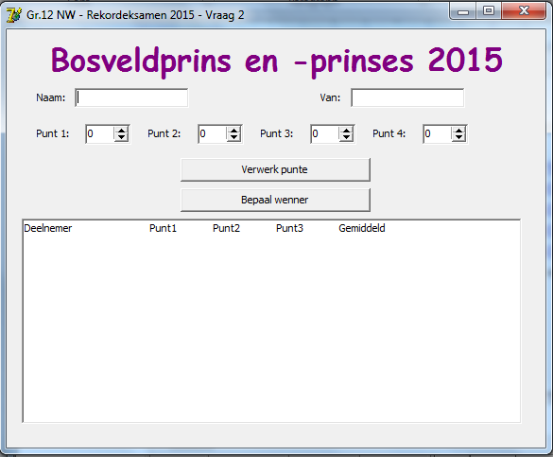

  - Wanneer die program begin, moet ŉ leë tekslêer, genaamd Wenners.txt, geskep
word. Hierdie tekslêer sal later benodig word om die name van sekere deelnemers
in te stoor. [3]

  - Voeg die volgende opskrifte in die RichEdit (redVertoon) by, sodat dit netjies in vyf kolomme kan vertoon:
Deelnemer Punt 1 Punt 2 Punt 3 Gemiddeld [1]

  - Laat die gebruiker die naam, van en vier punte van die beoordelaars insleutel en druk
dan op die btnVerwerkPunte-knoppie: [10]

    - Stoor die ses waardes, wat die gebruiker ingelees het, as veranderlikes.
    - Stuur die waardes na die klas deur van die konstruktor-metode gebruik te maak.
    - Roep die gegewe funksie, ToetsGeldig, in die klas om te toets of daar nie twee beoordelaars is wat per ongeluk dieselfde punte gegee het nie.
    - Indien twee of meer punte dieselfde is, moet ŉ foutboodskap vertoon word.
    - Indien die punte wel geldig is, moet die gemiddeld bereken word en die punte in
die RichEdit (redVertoon) vertoon word, deur die toString-metode te roep.
Voorbeeld van afvoer:
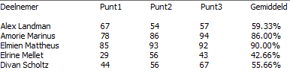

    - Indien die gemiddeld meer as 80% is, moet:
(i) Die leerder se naam en van in een skikking ArrNaamEnVan ingelees word.
(ii) Die deelnemer se gemiddeld moet in ŉ ander skikking ArrGem ingelees word.
(iii) Gebruik ŉ teller om tred te hou van hoeveel deelnemers in die skikking ingelees
word.
(iv) Skryf nou die inligting van die deelnemer na die tekslêer (wenners.txt) wat
vroeër geskep is, in die volgende formaat:
<Naam>spasie<Van>spasie<Gemiddeld>%
LW: Die gemiddeld moet geen desimale bevat nie.

Voorbeeld van afvoer in die tekslêer:
Amorie Mariunus 86%
Elmien Mattheus 90%

  - Wanneer die gebruiker op die btnBepaalWenner-knoppie druk, moet die nodige
metodes in die klas geroep word om die deelnemer met die hoogste gemiddeld te
bepaal en soos volg, in die RichEdit (redVertoon) te vertoon: [2]
Voorbeeld van afvoer:
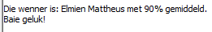

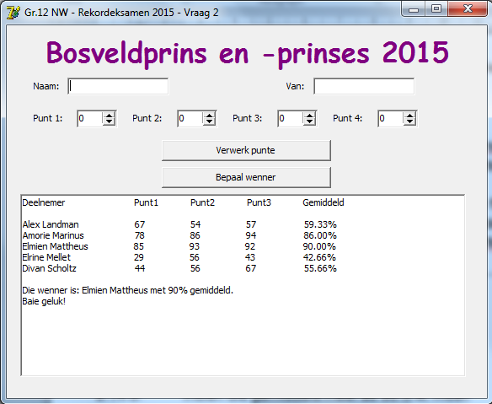
Totaal Afdeling B: [50]

AFDELING C: PROBLEEMOPLOSSING

VRAAG 3 [50]

Private Air het buite hul lughawens rekenaars opgestel vir toeriste om te kan sien watter diere onlangs in die omgewing gesien is en aan te dui as jy nuwe diere sien.
ŉ Onvoltooide program is geskryf waarmee hulle graag jou hulp nodig het om die interaktiewe programmetjie vir die toeriste beskikbaar te kan stel.

  - Maak Vraag3P.dpr oop en doen die volgende:
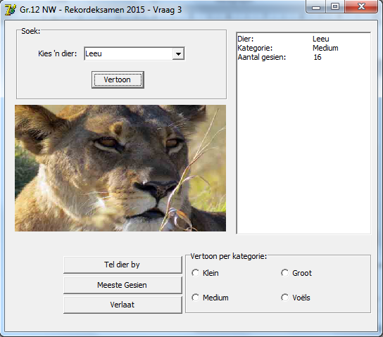

  - ŉ Tekslêer met die naam diere.txt is geskep waarin die data soos volg gestoor is:
00.Leeu#M$6
01.Luiperd#M$15
02.Troupant#V$23
...
* Nommer van die foto van die dier, gevolg deur ŉ . (punt)
* Naam van die dier, gevolg deur ŉ # -teken.
* Kategorie van die dier, gevolg deur ŉ $ -teken.
K = Klein M = Medium G = Groot V = Voëls
*Aantal kere wat die dier al gesien is

    - Wanneer die program begin, moet die inligting uit die tekslêer gelees word en vier
aparte skikkings ingelees word. [13]
ArrPrent – Nommer van die foto.
ArrDier – Naam van die dier.
ArrKategorie – Kategorie van die dier.
ArrAantalGesien – Aantal kere wat daardie dier al gesien is.

    - Voeg die name van die diere in die ComboBox (cbxDiere). [1]

    - Skep ŉ dinamiese prentobjek (image) met die volgende eienskappe: [7]
Name := 'imgDier';
Top := 120; Left := 14;
Height := 180; Width := 300;
AutoSize := False; Stretch := True;

  - Wanneer die gebruiker op die btnVertoon-knoppie druk, moet die volgende gebeur:

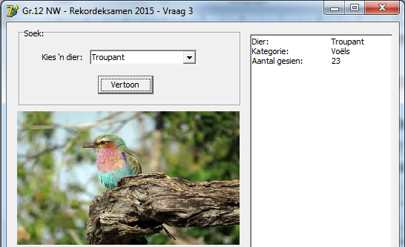
    - Soek die dier, wat die gebruiker in die ComboBox (cbxDiere) gekies het, in die skikking
en laai daardie dier se foto in die prent-komponent (imgDier) en vertoon die toepaslike naam, kategorie en die aantal kere wat die dier al gesien is, netjies, soos in die voorbeeld, in die RichEdit (redVertoon).
Voorbeeld van afvoer: [8]

    - Indien die dier gevind is, moet die btnTelBy-knoppie bruikbaar (enabled) gemaak word. [1]
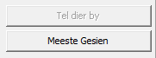 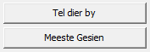

  - Wanneer die gebruiker op die btnTelBy-knoppie druk, moet die aantal keer wat die [1] geselekteerde dier gesien is, vermeerder deur die waarde in die skikking op te dateer.
LW: Geen afvoer word verlang nie.

  - Wanneer die gebruiker op die btnVerlaat-knoppie druk, moet die tekslêer (Diere.txt) [3] herskryf word met die bestaande inligting, maar nuwe totale en die program moet toegemaak word.
  - Wanneer die gebruiker op die btnMeesteGesien-knoppie druk, moet die volgende
gebeur:

    - Maak die btnTelBy-knoppie weer onaktief (disabled). [1]

    - Vertoon ŉ lys in die RichEdit (redVertoon) van al die diere, asook die aantal keer wat [6]
hulle gesien is, gesorteer van meeste na minste.

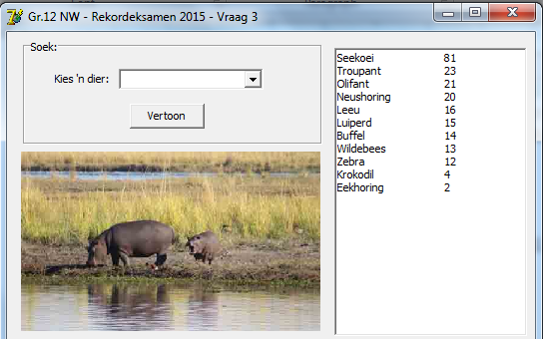
    - Vertoon die prent van die dier, wat die meeste gesien is, in die prent-komponent (imgDier).
Voorbeeld van afvoer: [1]
(3.5.2 en 3.5.3)
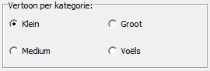
  - Wanneer die gebruiker op die RadioGroup (rgpKategorie) kliek, moet die volgende gebeur:
    - Laat daar geen prent in die prent-komponent (imgPrent) verskyn nie. [1]

    - Vertoon al die name van die diere in die gekose kategorie. [2]

    - Bereken en vertoon die totale aantal verskillende diere in daardie kategorie. [1]
(Nie hoeveel al gesien is nie)

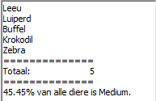
    - Bereken en vertoon die persentasie wat dié kategorie diere in die park voorstel.
(Aanvaar dat al die diere in die park, in die tekslêer gestoor is. Dus sal daar in hierdie [3] voorbeeld, tien diere in totaal wees)
Voorbeeld as medium gekies is:

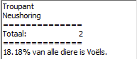
Voorbeeld as Voëls gekies is:

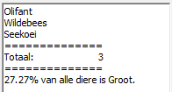
Voorbeeld as Groot gekies is:
Totaal Afdeling C: [50]
Groottotaal: [150]

